FARMAN

طراحی سیستم ایجنت با n8n

وضعیت  پیشنهادی |  | مالک  FARMAN |  | به‌روزرسانی  ۲۳ سپتامبر ۲۰۲۶

نویسنده | Codex؛ برای بررسی مالک FARMAN
بازبین | مالک FARMAN
اسناد مرتبط | docs/agent-data-contracts.md؛ docs/agent-runbook.md
دامنه | ادغام n8n با ایجنت داخلی تک‌کافه‌ای FARMAN

۱. چکیده
پیشنهاد: n8n جریان‌های گفتگو، زمان‌بندی و فراخوانی مدل را هماهنگ کند؛ بک‌اند FARMAN تنها مرجع هویت، مجوز، دادهٔ کسب‌وکار، تأیید مالک و اجرای ابزار بماند. خروجی ایجنت ابتدا پیشنهاد یا پاسخ مستند است. هر تغییر در سفارش، قیمت، موجودی یا تنظیمات فقط پس از تأیید دقیق OWNER در runtime فعلی اجرا و با رسید ثبت می‌شود.
دامنهٔ نخست: یک کافه، حداکثر حدود ۲۰ کاربر داخلی، رابط فارسی و منطقهٔ زمانی تهران. این سند طرح و معیار پذیرش است؛ نصب n8n، تغییر کد و آزمون زنده پس از نظر مالک انجام می‌شود. جریان‌های فعلی ایجنت تا زمان اثبات هم‌ارزی و بازگشت‌پذیری حفظ می‌شوند.

۲. هدف‌ها و خارج از دامنه
هدف‌ها | خارج از دامنه
پاسخ مستند و خواندنی در Workspace | دسترسی مستقیم n8n به جدول‌های کسب‌وکار
تأیید OWNER پیش از هر تغییر | اجرای خودکار پرداخت، بازپرداخت یا تغییر حساس
ردیابی run و receipt در FARMAN | مهاجرت فوری همهٔ منطق ایجنت موجود
راه‌اندازی مرحله‌ای و قابل بازگشت | چندکافه‌ای کردن پایگاه داده در این فاز

۳. وضعیت فعلی و مسئله
مخزن فعلی Next.js، Prisma و PostgreSQL دارد. صفحهٔ مدیریت AI، Workspace، APIهای /api/admin/agent، AgentRun/AgentStep/AgentEvent، worker و پرچم‌های خاموش‌پیش‌فرض موجودند. n8n هنوز در Compose دیده نمی‌شود. هدف، افزودن هماهنگ‌کنندهٔ دیداری و قابل نگهداری است، بدون آن‌که دو موتور مستقل برای مجوز یا ثبت تغییر ایجاد شود.
مرز اعتماد: UI فقط به FARMAN درخواست می‌دهد؛ FARMAN شناسهٔ کاربر، نقش و scope را از نشست معتبر می‌سازد. n8n تنها شناسهٔ run و ورودی حداقلی را دریافت می‌کند، مدل و workflow را اجرا می‌کند و پیشنهاد ساخت‌یافته برمی‌گرداند. خواندن و نوشتن واقعی از APIهای محدود FARMAN عبور می‌کند؛ n8n به جدول‌های کسب‌وکار یا Prisma دسترسی مستقیم ندارد.

۴. معماری پیشنهادی
UI وب و موبایل → API FARMAN → AgentRun/صف و تأیید → n8n داخلی → مدل و ابزارهای HTTP محدود → AgentRuntime FARMAN → PostgreSQL؛ رویدادها و رسیدها → Workspace و OpenObserve.
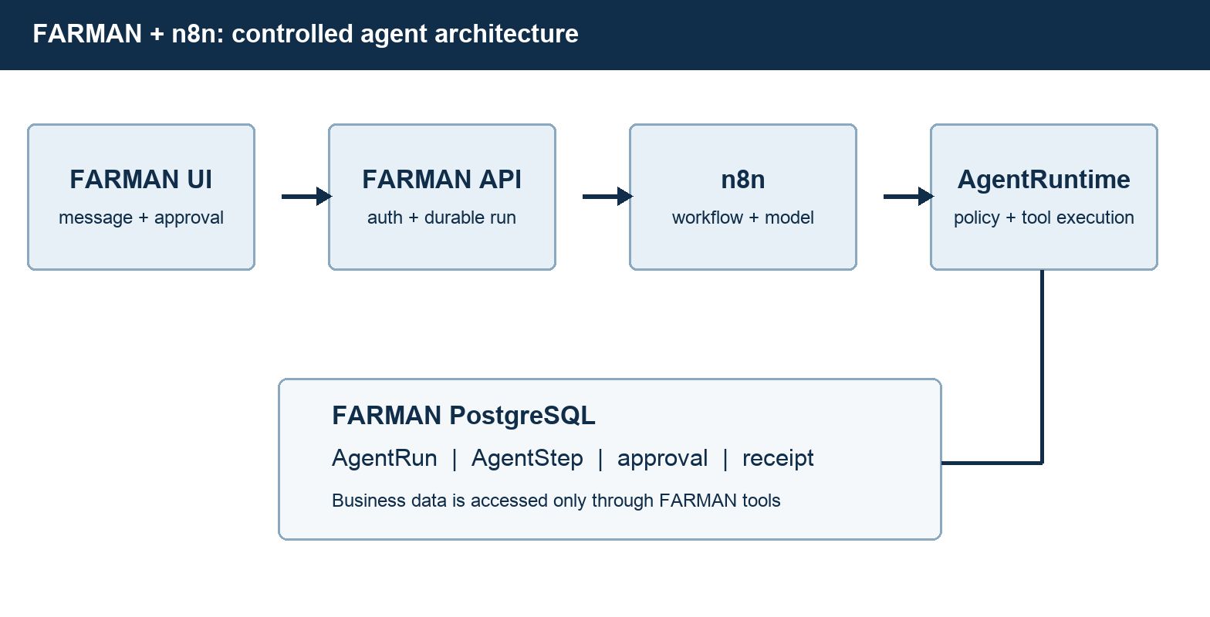
شکل ۱. مسیر درخواست و مرز اجرای کنترل‌شده.

اجزای اصلی

جزء | مسئولیت | ذخیره‌سازی | رفتار در خطا
UI و API FARMAN | ورودی، نشست، نمایش وضعیت | PostgreSQL | خطای قابل مشاهده
n8n | workflow، مدل، زمان‌بندی | DB جداگانهٔ n8n | توقف dispatch
AgentRuntime | سیاست، ابزار، تأیید، رسید | PostgreSQL FARMAN | بسته و قابل بازیابی
Artifact store | فایل خصوصی و شناسهٔ آن | حجم uploads | رد درخواست ناقص
OpenObserve | trace و هشدار | ذخیرهٔ telemetry | صف retry؛ بدون اثر تجاری

۵. چرخهٔ درخواست
- ۱) کاربر از Workspace پیام می‌فرستد یا رویداد زمان‌بندی شده با شناسهٔ ثابت ایجاد می‌شود. درخواست شامل sessionId، متن یا intent، و idempotency key است.
- ۲) API موجود، نشست، نقش، مجوز، مالکیت گفتگو و تک‌کافه بودن را بررسی می‌کند؛ فایل‌ها ابتدا در فضای خصوصی FARMAN ذخیره و فقط شناسهٔ آن‌ها منتقل می‌شود.
- ۳) FARMAN وضعیت run، نسخهٔ prompt/workflow، محدودیت زمان و بودجهٔ ابزار را ثبت می‌کند؛ فراخوانی داخلی n8n با credential سروری و correlation ID انجام می‌شود.
- ۴) AI Agent n8n با مدل Zhipu/GLM و ابزارهای توصیف‌شدهٔ HTTP یا sub-workflow، پاسخ یا پیشنهاد JSON محدود می‌سازد. Structured Output Parser با JSON Schema و autoFix خطای قالب را اصلاح می‌کند.
- ۵) قبل از هر اثر بیرونی، AgentRuntime پیشنهاد را با schema و دادهٔ تازه اعتبارسنجی و run را به waiting_approval می‌برد؛ UI پارامترهای واقعی، مقدار قبلی/جدید و مهلت تأیید را نشان می‌دهد.
- ۶) OWNER همان hash و نسخهٔ منبع را تأیید می‌کند. اجرای تراکنشی با read-back و receipt انجام می‌شود. خطای شبکه فقط با همان کلید idempotency پیگیری می‌شود؛ از فراخوانی کورِ دوباره جلوگیری می‌شود.
- ۷) پاسخ و منبع آن در Workspace نمایش داده می‌شود؛ status، trace و زمان‌بندی ثبت می‌شوند. در قطع n8n، run قابل مشاهده و قابل بازیابی می‌ماند و اثر تأییدنشده اجرا نمی‌شود.

۶. قرارداد API و داده

قرارداد اصلی

فیلد | نوع | لازم | معنا
runId | string | بله | شناسهٔ پایدار FARMAN
sessionId | string | بله | گفتگوی متعلق به کاربر
idempotencyKey | string | بله | کلید یکتای درخواست
intent | string | بله | پیام یا رویداد پاک‌سازی‌شده
toolProposal | JSON | خیر | schema محدود و نسخه‌دار
approvalHash | string | برای write | hash پارامتر و نسخهٔ منبع
traceId | string | بله | اتصال log و رویدادها

تضمین‌های قرارداد

- run پیش از dispatch پایدار می‌شود؛ ورودی مدل هرگز نقش، scope یا مجوز را تعیین نمی‌کند.
- شناسهٔ run و idempotency key برای هر درخواست ثابت است؛ هر اثر تجاری فقط یک رسید تأییدشده می‌گیرد.
- نسخهٔ workflow، prompt، مدل، tool schema، hash پیشنهاد، نسخهٔ منبع، تأییدکننده و زمان انقضا ثبت می‌شوند.
- PostgreSQL برنامه منبع حقیقت عملیات است؛ execution history در n8n صرفاً ردّ اجرای workflow است.
قرارداد نسخه‌دار در docs/agent-data-contracts.md و src/lib/agent/contracts.ts ثبت می‌شود.
هر تغییر API باید همراه schema، تست قرارداد و روش rollback منتشر شود.

۷. سازگاری، تکرار و بازیابی

درخواست تکراری همان run/receipt را برمی‌گرداند. تغییر payload به کلید ثابت رد می‌شود. تأیید با تغییر نسخه یا گذشت ۱۰ دقیقه باطل است. timeout پس از write با خواندن وضعیت FARMAN حل می‌شود، نه اجرای مجدد حدسی. صف n8n می‌تواند حداقل یک بار تحویل دهد؛ AgentRuntime باید اثر تجاری را دقیقاً یک بار اعمال کند.
سناریو | رفتار مورد انتظار | دلیل
ارسال دوبارهٔ پیام | همان run و receipt | کلید یکتا
قطع n8n | run در انتظار/خطا، بدون write | اثر فقط در runtime
timeout بعد از write | خواندن receipt و بازگشت نتیجه | جلوگیری از دوباره‌کاری
تغییر منبع قبل تأیید | رد تأیید و درخواست جدید | نسخهٔ منبع

۸. امنیت و حریم خصوصی

- n8n فقط روی شبکهٔ خصوصی Compose در دسترس باشد. endpointهای tool از credential داخلی محدود و شناسهٔ run استفاده کنند؛ FARMAN نقش و scope را دوباره از پایگاه داده بررسی کند.
- فقط متن لازم برای کار به مدل ارسال شود. شماره تماس، فایل خام، رمز، توکن و رکوردهای کامل مشتری در prompt و log ذخیره نشوند؛ فایل با artifact ID فراخوانی شود.
- کلید مدل و n8n در secret/environment سرور نگهداری شود؛ در UI، repository، execution payload و پاسخ API نمایش داده نشود.
- پرچم‌های AGENT_ENABLED، AGENT_WORKSPACE و AGENT_WRITES_ENABLED در شروع خاموش بمانند. Code/Execute Command و nodeهای دسترسی فایل یا SQL کسب‌وکار به ایجنت وصل نشوند.
- مدت نگهداری execution و دادهٔ ارسالی به مدل، محل استقرار n8n، و پاک‌سازی فایل‌ها پیش از راه‌اندازی نهایی با مالک تعیین شود.

۹. آمادگی عملیاتی
سیگنال | معیار پیشنهادی | مالک | دروازه
پاسخ خواندنی | ≥۹۵٪ سناریوهای پذیرش | تیم FARMAN | لازم
زمان پاسخ | p95 ≤۱۵ ثانیه در آزمون محلی | تیم FARMAN | لازم
write بدون تأیید | صفر مورد | مالک | لازم
run گم‌شده | صفر؛ بازیابی پس از restart | تیم FARMAN | لازم
رسید ناسازگار | صفر در آزمون نمونه | تیم FARMAN | لازم
لازم

۱۰. گزینه‌های بررسی‌شده

گزینه | مزیت | علت عدم انتخاب در این طرح
فقط runtime فعلی | اجزای کمتر | workflow دیداری و زمان‌بندی محدود
n8n با SQL مستقیم | راه‌اندازی سریع | دورزدن سیاست و receipt
بازنویسی کامل ایجنت در n8n | یک موتور واحد | ریسک مهاجرت و از دست رفتن قراردادهای فعلی
n8n Cloud | نگهداری کمتر | تصمیم محل داده و دسترسی شبکه باز است

۱۱. تصمیم‌های باز
- آیا n8n در همان Docker Compose فعلی و فقط روی شبکهٔ خصوصی اجرا شود؟ پیشنهاد: بله، با PostgreSQL مستقل برای متادیتای n8n.
- برای مدل و دادهٔ خروجی چه سطحی از نگهداری پذیرفته است؟ پیشنهاد: حداقل‌سازی داده و retention کوتاه برای executionها.
- آیا فاز اول فقط Owner و پاسخ‌های خواندنی باشد؟ پیشنهاد: بله؛ سپس پیشنهاد تغییر با تأیید OWNER.
- کدام سناریوهای اولویت‌دار مدنظر است؟ پیشنهاد: گزارش فروش، هشدار کمبود موجودی، وضعیت سفارش، و پیشنهاد اصلاح قیمت.

۱۲. تصمیم و گام‌های بعدی
پس از بازخورد مالک، M1 اتصال خصوصی n8n و سناریوی فقط‌خواندنی است. M2 قرارداد و UI تأیید را با وضعیت فعلی یکپارچه و تست می‌کند. M3 با canary یک OWNER و writeهای تأییدشده آغاز می‌شود. ارتقا فقط پس از قبولی سناریوها، بررسی رسید در PostgreSQL، قطع/وصل n8n و آزمون rollback انجام می‌شود.
مرحله | خروجی | معیار خروج
M1 | n8n داخلی و read-only | UI تا پاسخ مستند، قطع/وصل
M2 | قرارداد و approval UI | تست RBAC، hash، نسخه
M3 | سناریوهای write محدود | رسید DB و عدم تکرار
M4 | canary و مانیتورینگ | rollback و مشاهدهٔ پایدار

Use footnotes for definitions, assumptions, or terms that need precision without interrupting the main narrative.

